Отрывки из стихотворения С.Маршака «Кот-скорняк»:

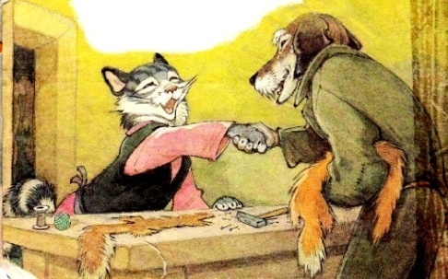Скорняжным  
Теплым  
Ремеслом  
Занялся кот  
Когда-то.   
Мурлыча песню,  
За столом  
Сидел  
Скорняк усатый.  
Как вдруг  
К нему  
Явился пес  
И шкурку  
Мягкую  
Принес…

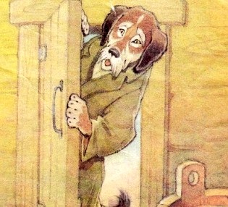**…** В субботу утром  
Старый пес,  
Потягиваясь зябко,  
Просунул в дверь  
Замерзший нос.  
- Ну, что,  
Готова шапка?..



Ждем вас в детских библиотеках

Собинского района

МКУК МЦБС Собинского района



МКУК «Межпоселенческая централизованная библиотечная система» Собинского района



***Рекомендательный список***

***для детей дошкольного и***

***мл. школьного возраста***

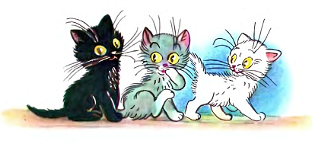

п. Ставрово, 2014

**Дорогие ребята! Предлагаем вашему вниманию рекомендательный список литературы, из которого вы можете выбрать понравившиеся книги о ваших домашних любимцах – кошках.**

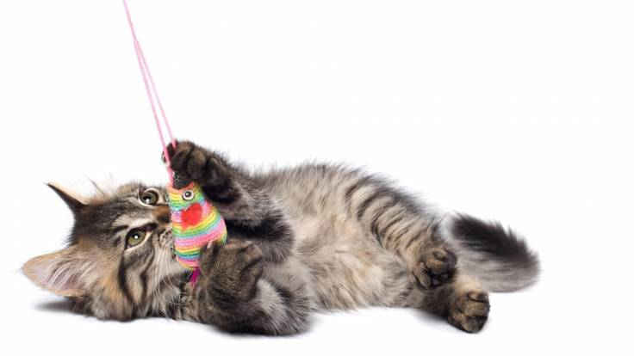

**Житков**, Б. С.

***Беспризорная кошка*** : [Расказы: Для мл. шк. возраста] / Борис Житков;- М. : Дрофа,2003. - 121,[3] с. - (Рассказы о животных).

**Жукова, Т. А.**

***Ее величество кошка***/Жукова Татьяна Александровна.- Москва: Белый город, 2007. - 31 с. - (Читаем сами) (Мир животных).

**Заходер,** Б. В.

***Вредный кот*** : [стихи : для младшего школьного возраста] / Борис Заходер . - Москва : Дрофа-Плюс, 2006. - 62,[1]с.

**Заходер**, Б. В.

***Кит и кот*** : Сказка : [Для дошк. возраста] / Борис Заходер. - М. : Дет. лит., 1982. -[16] с. (Мои первые книжки).

**Киплинг,** Редьярд (1865-1936).

***Кошка, которая гуляла сама по себе*** : Сказка : [Для детей :

Перевод] / Р. Киплинг. - Тверь : Кн.клуб, 1992. - 15 с.

**Листопад,** Ольга.

***Ваш кот*** / Ольга Листопад. -Минск : Современная школа, 2007. – 255 с. - (Энциклопедия кошачьих тайн).

**Маршак,** С. Я.

***Кот-скорняк*** : [Стихи : Для детей] / С. Маршак. - М. : Алтей, Б. г. (1994).

***Орел и кошка*** : Рассказы рус. писателей : [Для мл. шк. возраста]. - М. : Дет. лит.,1991. - 30, [2] с. (Читаем сами).

**Паустовский,** К. Г.

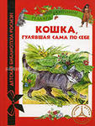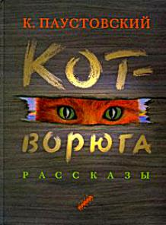     ***Кот-ворюга*** : Рассказы : [Для мл. шк. возраста] / К. Паустовский. - М. : Дет. лит., 1980.- 32 с. (Читаем сами).

***Собака, кот, кошка и курочка*** :Рус. нар. песенка : [Для дошк.

возраста] / Рис. Ю. Васнецова. - Л. :Дет. лит. Ленингр. отд-ние, 1987. - [8] с.

**Сутеев,** В. Г.

***Капризная кошка*** : [Сказка] / В.Сутеев. - М. : Дет.лит., 1983. - 15 с. - (Для маленьких).



**Толстой,** Л. Н.

***Кот с бубенцом*** : Басни / Л.Н.Толстой ; [Рис. В. Комарова]. - М. :

Дет. лит., 1987. - 31, [1] с. (Читаем сами) (Для начальной школы).

